营运部发[2016] 229号 签发：李坚
关于太极大药房“缺货”“调价”提示卡的使用规定
各片长、店长：
营运部统计制作了“缺货”、“调价”卡，并于上周（2016年11月14日）随货发至各片区中心店。各门店领取数量如下：
序号 | 名称 | 数量 | 备注
1 | 缺货卡 | 100张/店 | 双面内容
2 | 调价绿色卡（降价） | 50张/店 | 双面内容
3 | 调价红色卡（涨价） | 150张/店 | 双面内容
提示签如图：
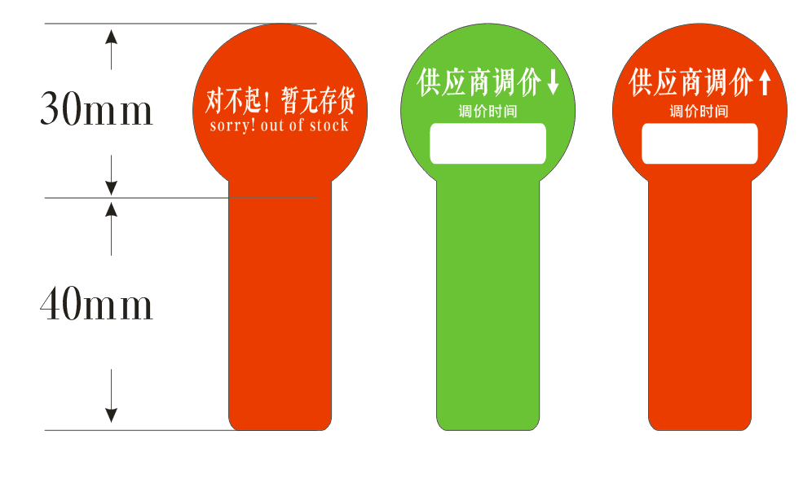
具体使用规则：
- “缺货”提示卡：门店在某商品无库存的时候再相应的价签位置展示出来，待此商品到货后取下“缺货”签并妥善保管。要求提示卡插在对应商品价签后面（如图）
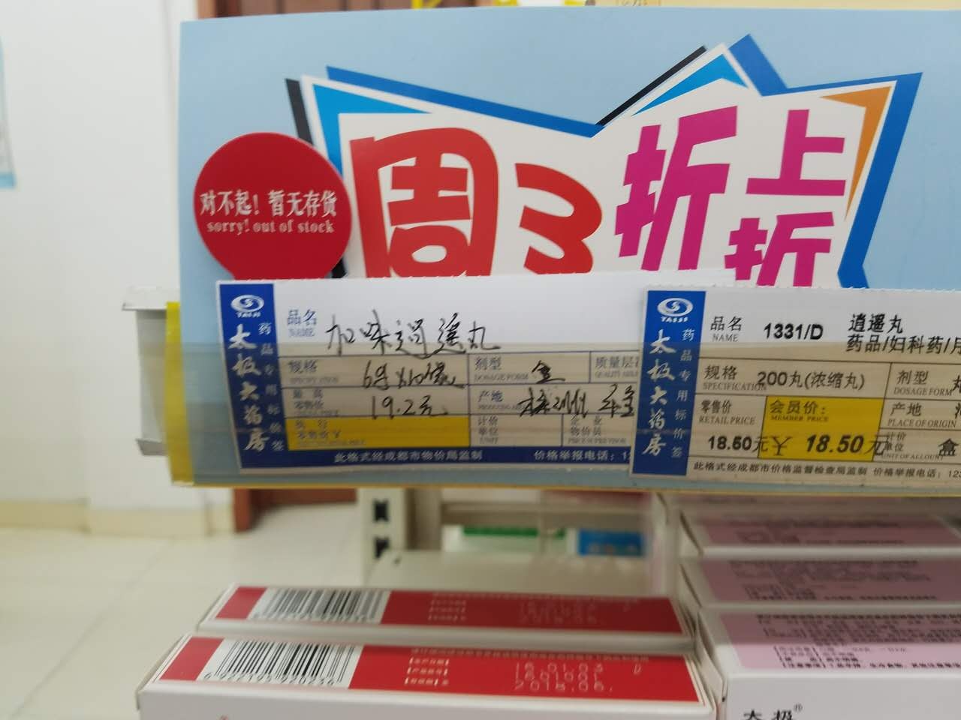（正确的展示图）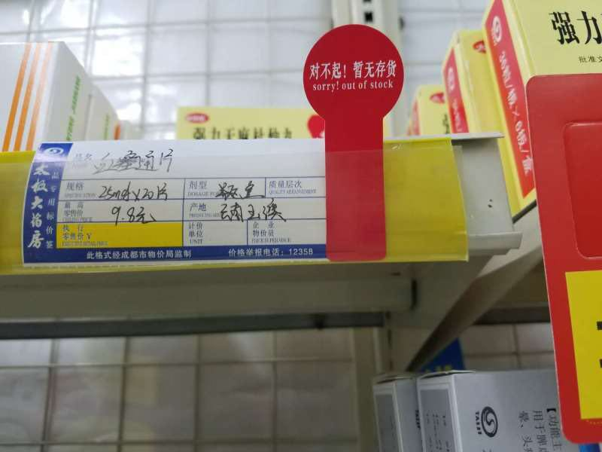（错误的展示图）
- “调价”提示卡：商品不管是降价还是涨价，根据商品部下发的通知，在相应的商品处展示出来。要求提示卡插在对应商品价签后面。（如图）
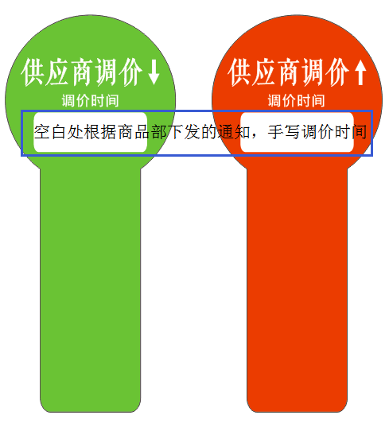
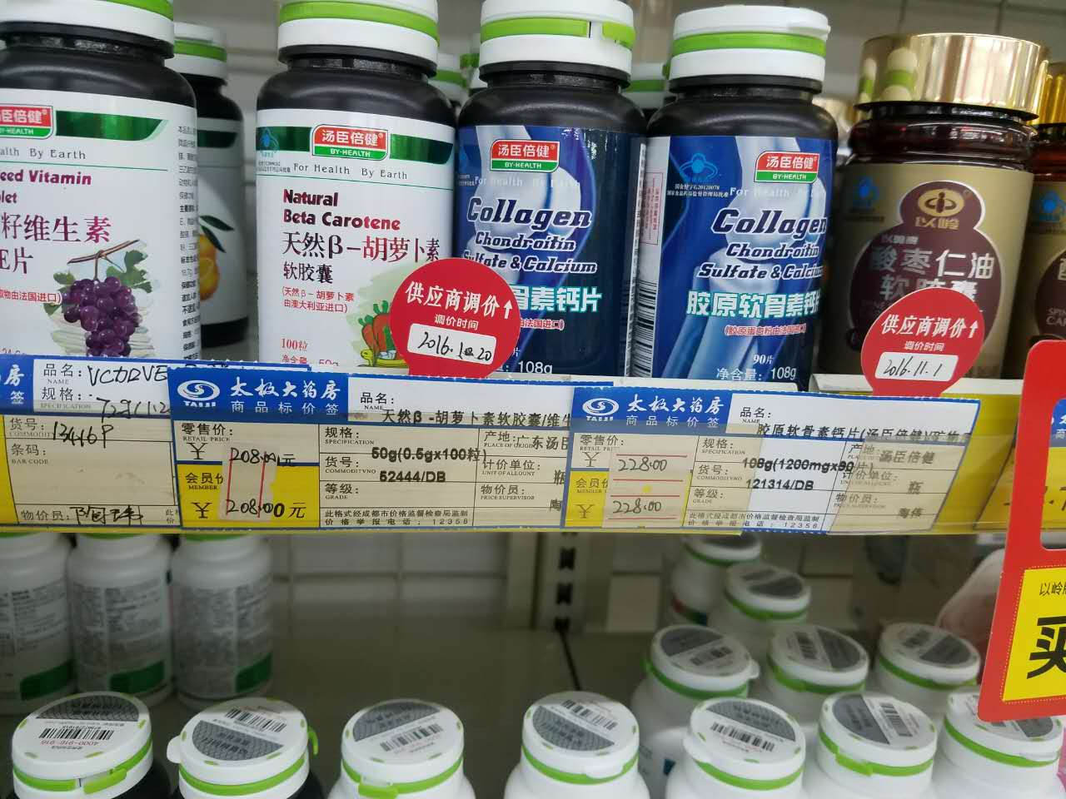 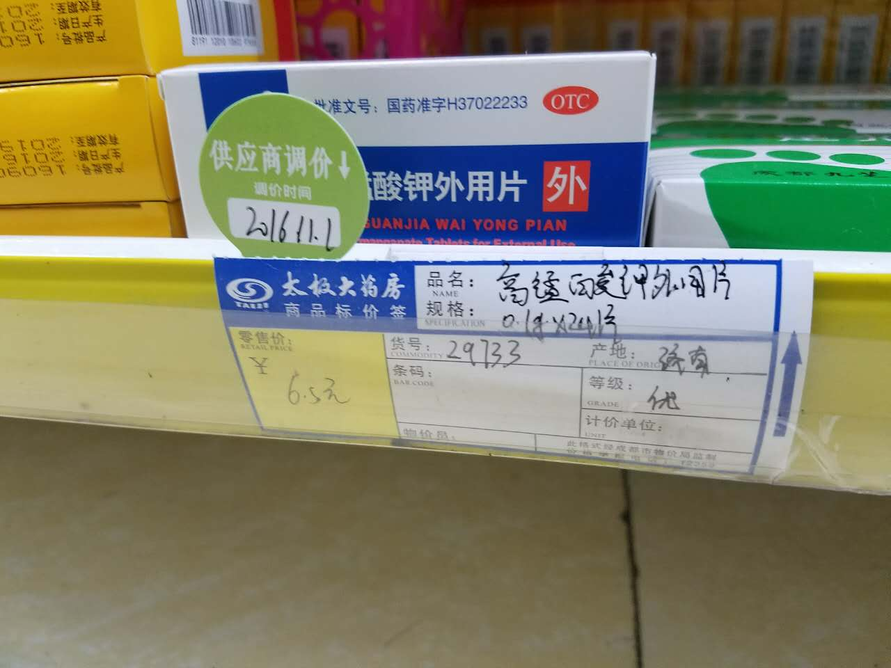（正确的展示图）
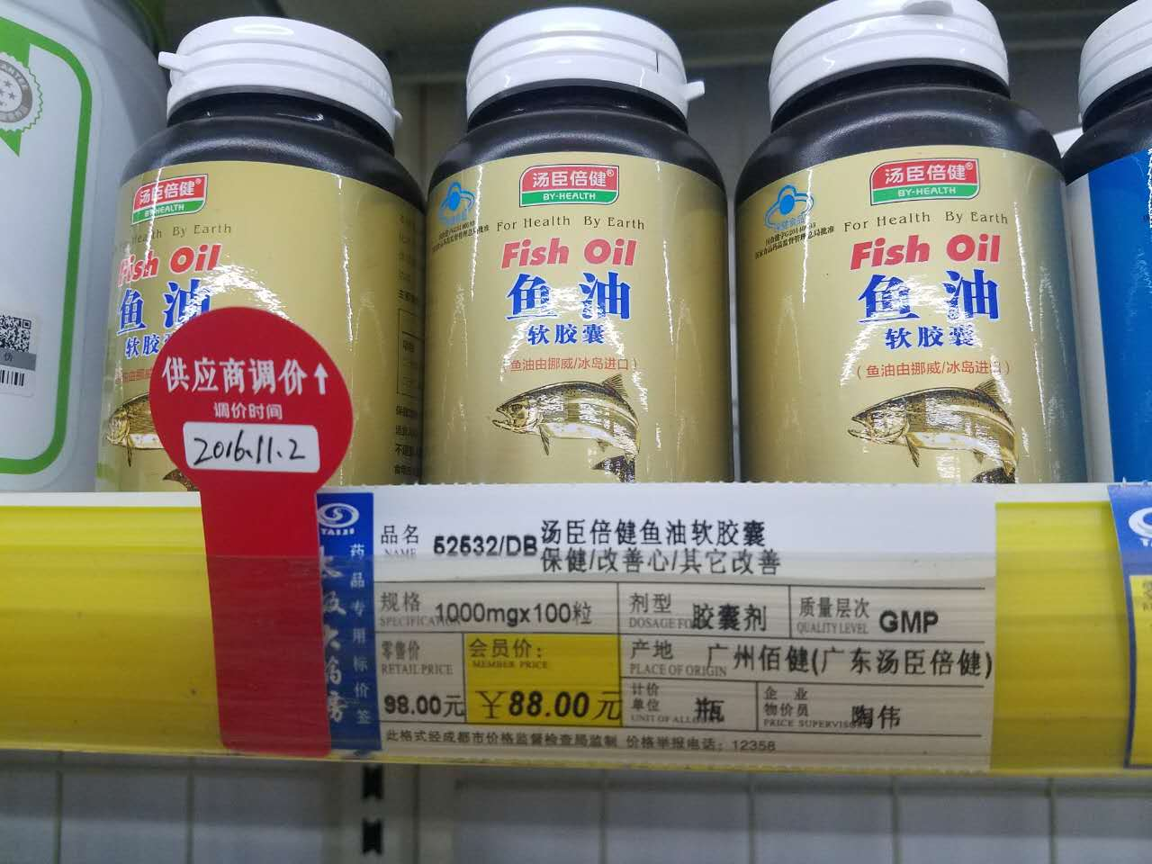（错误的展示图）
注意：（1）“调价”提示卡空白处根据商品部下发的通知，手写调价时间。
（2）展示时间为1个月。1个月后请将插卡取下并妥善保管。
即日起请片长、督导监督执行。如发现门店未按要求展示的，均罚款5元/张。
营运部
2016年11月21日

主题词： 太极大药房 “缺货”“调价”卡 使用规则
太极大药房营运部 2016年11月21日印发
打印：杨雯雯 核对：李坚 （共印2份）

